TRƯỜNG ĐẠI HỌC GIA ĐỊNH

KHOA CÔNG NGHỆ THÔNG TIN

*****

**TIỂU LUẬN MÔN HỌC**

**CẤU TRÚC DỮ LIỆU VÀ GIẢI THUẬT**

**CHƯƠNG TRÌNH**

**QUẢN LÝ HÀNG HÓA**

GVHD: Ths.LÊ HUỲNH PHƯỚC

SVTH: BÙI TIẾN ĐẠT 2004110039 – K14DCPM01

*Tháng 12-Năm 2021*

**MỤC LỤC**

1 Hiện trạng và Yêu cầu 3

1.1 Hiện trạng 3

1.2 Yêu cầu 3

2 Phân tích 4

2.1 Các cấu trúc dữ liệu của chương trình 4

2.2 Các giải thuật của chương trình 4

3 Thiết kế 23

3.1 Kiến trúc chương trình 23

3.2 Menu 27

3.3 Thiết kế chương trình 28

4 Cài đặt và thử nghiệm 29

5 Tổng kết 40

5.1 Kết quả đạt được 40

5.2 Đánh giá ưu khuyết điểm 40

5.2.1 Ưu điểm 40

5.2.2 Khuyết điểm 41

5.3 Hướng phát triển tương lai 41

# Hiện trạng và yêu cầu

## Hiện trạng

Ngày nay ngàng bán lẻ đã và đang có sự tăng trưởng mạnh. Tuy nhiên, nó cũng đặt ra cho người kinh doanh siêu thị những thách thức không hề nhỏ. Đặc biệt là đối với vấn đề quản lý hàng hóa. Một hàng hóa nắm giữ rất nhiều thông tin và với số lượng lớn nếu không có phương pháp quản lý hiệu quả sẽ gây ảnh hưởng không nhỏ đến công việc kinh doanh.

Đối với phương pháp quản lý thủ công thì người quản lý sẽ gặp khó khăn trong việc kiểm soát hàng hóa , chỉ cần một sơ hở nhỏ của nhân viên sẽ dẫn đến số liệu cập nhật không được chính xác. Phải sử dụng nhiều loại giấy tờ sổ sách nên rất cồng kềnh, cần nhiều nhân viên, mất nhiều thời gian tìm kiếm.

Kết thúc môn học Cấu Trúc dữ liệu Và Giải Thuật ,bằng những kiến thức đã tiếp thu được em muốn viết chương trình giúp cho việc quản lý dễ dàng hơn ,không cần phải có nơi lưu trữ lớn ,các thông tin về hàng hóa sẽ chính xác và nhanh chóng.

## Yêu cầu

_Xây dựng chương trình phần mềm quản lý hàng hóa

_Danh sách các công việc được hỗ trợ thực hiện trên máy tính

Chương trình cho phép:

+Nhập xuất danh sách hàng hóa

+Thêm sửa xóa thông tin hàng hóa trong kho

+Xuất danh sách hàng hóa theo yêu cầu cụ thể

+Thống kê số lượng hàng hóa trong danh sách, số lượng từng loại hàng, tổng giá trị hàng hóa trong kho hàng.

Quy định:

+Phải có menu để lựa chọn các chức năng có trong chương trình

+Dùng ngôn ngữ lập trình java để tạo chương trình

# Phân tích

## Các cấu trúc dữ liệu của chương trình

_Chương trình sử dụng danh sách liên kết đôi(Doubly Linked List)

_Danh sách liên kết đôi vừa kế thừa các điểm mạnh của danh sách liên kết đơn như có kích thước động, có thể mở rộng hay thu hẹp dễ dàng vừa khắc phục được điểm yếu là chỉ duyệt danh sách theo một chiều từ đầu đến cuối.

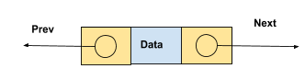

Data: Dữ liệu

Prev: Là con trỏ tới node trước

Next: Là con trỏ tới Node kế tiếp

## Các giải thuật của chương trình

_Tính tổng số lượng hàng hóa: numberCommodity()

Chức năng: tính tổng số lượng hàng hóa hiện có trong danh sách, trả về số lượng hàng hóa trong danh sách

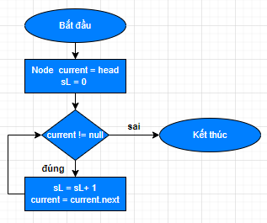

_Thêm hàng hóa

+Thêm vào đầu danh sách: addHead(Commodity data)

Chức năng: thêm hàng hóa mới mới vào đầu danh sách

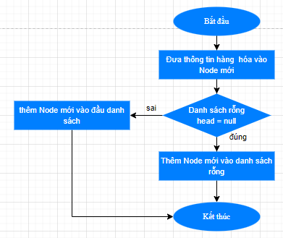

+Thêm vào cuối danh sách: addTail(Commodity data)

Chức năng: Thêm hàng hóa mới vào cuối danh sách

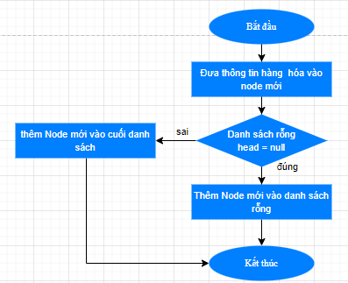

+Thêm hàng hóa vào trước 1 hàng hóa: addCommodity(Commodity data, int ma)

Chức năng: Thêm hàng hóa mới trước một hàng hóa dựa vào mã của hàng hóa đó

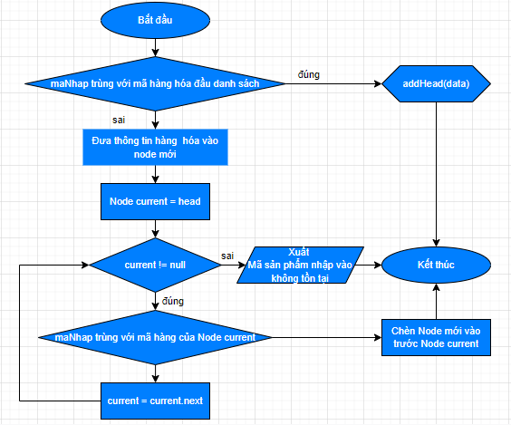

_Xóa hàng hóa trong danh sách: removeCommodity(int maNhap)

Chức năng: xóa hàng hóa trong danh sách dựa trên mã hàng hóa nhập vào

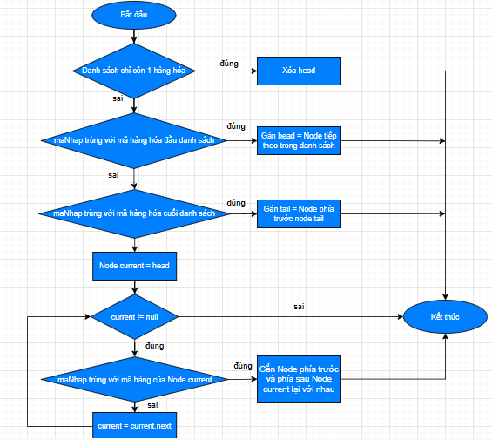

_Chỉnh sửa thông tin hàng hóa: repairCommodity(int ma, int luaChon)

Chức năng: chỉnh sửa thông tin hàng hóa theo mã hàng hóa và thông tin cần sửa thông qua bảng chọn

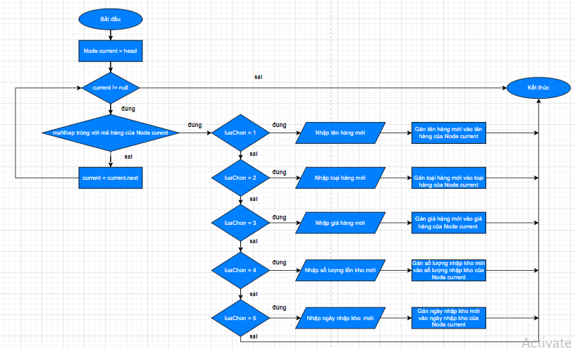

_Tạo mới danh sách hàng hóa: addList()

Chức năng: Nhập danh sách hàng hóa mới ,được thêm vào cuối danh sách dựa trên số lượng hàng hóa muốn nhập vào

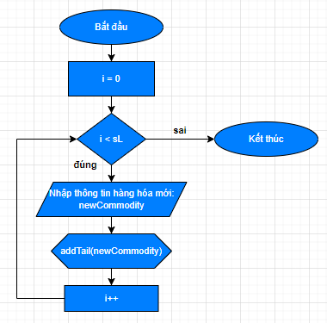

_In danh sách hàng hóa: printList()

Chức năng: Xuất danh sách hàng hóa

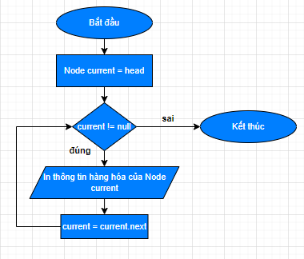

_Gán thông tin hàng hóa: coppyData(Commodity a,Commodity b)

+Chức năng: gán thông tin hàng hóa này cho hàng hóa khác

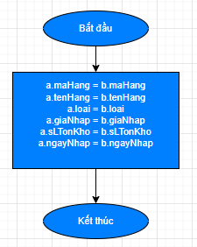

_Hoán đổi: swapData(Commodity a,Commodity b)

Chức năng: Hoán đổi thông tin 2 hàng hóa cho nhau

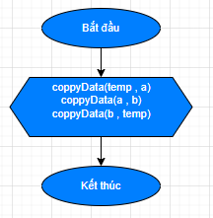

_Sắp xếp nổi bọt

Là thuật toán cơ bản,dễ hiểu.

Đoạn code ngắn gọn dễ nhớ

+Sắp xếp giá sản phẩm tăng dần: sortPriceUp(int slPT,Node start)

Chức năng: sắp xếp sản phẩm dựa vào giá tăng dần, vị trí bắt đầu sắp xếp và số lượng phần tử muốn sắp xếp

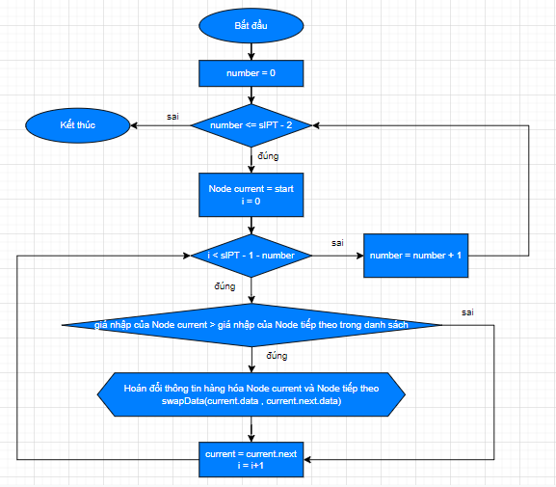

+Sắp xếp giá sản phẩm giảm dần: sortPriceDown(int slPT,Node start)

Chức năng: sắp xếp sản phẩm dựa vào giá giảm dần, vị trí bắt đầu sắp xếp và số lượng phần tử muốn sắp xếp

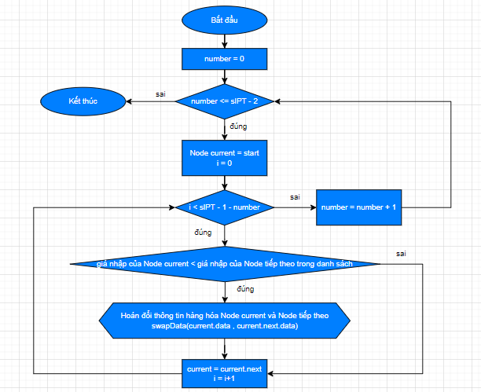

+Sắp xếp ngày tăng dần: sortDateUp(int slPT, Node start)

Chức năng: sắp xếp hàng hóa dựa vào ngày nhập tăng dần, vị trí bắt đầu sắp xếp và số lượng phần tử cần sắp xếp

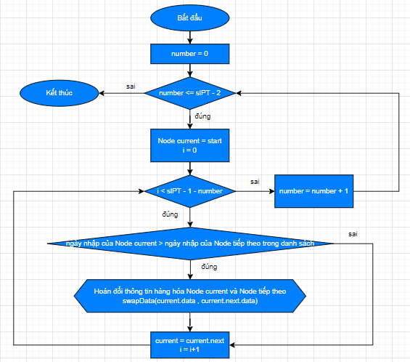

+Sắp xếp ngày giảm dần: sortDateDown(int slPT, Node start)

Chức năng: sắp xếp hàng hóa dựa vào ngày nhập giảm dần, vị trí bắt đầu sắp xếp và số lượng phần tử cần sắp xếp

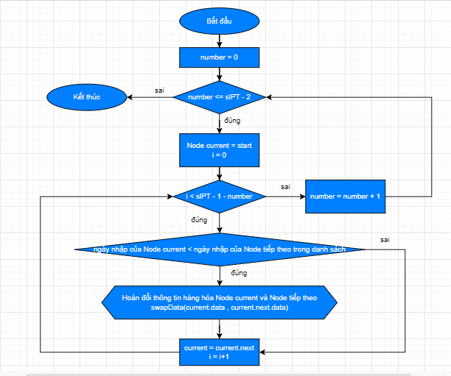

_Sắp xếp giá tăng dần toàn bộ sản phẩm trong danh sách: callSortPriceUp()

Chức năng: sắp xếp toàn bộ sản phẩm dựa vào giá tăng dần, vị trí bắt đầu sắp xếp và số lượng phần tử muốn sắp xếp

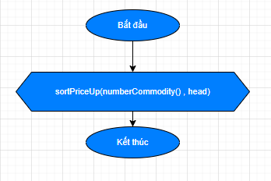

_Sắp xếp giá giảm dần toàn bộ sản phẩm trong danh sách: callSortPriceDown()

Chức năng: sắp xếp toàn bộ sản phẩm dựa vào giá giảm dần, vị trí bắt đầu sắp xếp và số lượng phần tử muốn sắp xếp

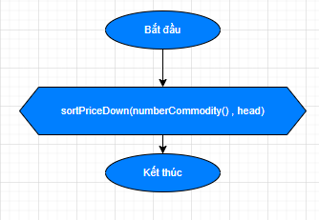

_Sắp xếp ngày tăng dần toàn bộ sản phẩm trong danh sách: callSortPriceDown()

Chức năng: sắp xếp toàn bộ sản phẩm dựa vào ngày nhập tăng dần, vị trí bắt đầu sắp xếp và số lượng phần tử muốn sắp xếp

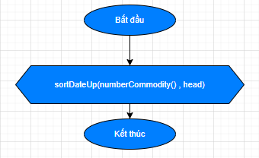

_Sắp xếp ngày giảm dần toàn bộ sản phẩm trong danh sách: callSortPriceDown()

Chức năng: sắp xếp toàn bộ sản phẩm dựa vào ngày nhập giảm dần, vị trí bắt đầu sắp xếp và số lượng phần tử muốn sắp xếp

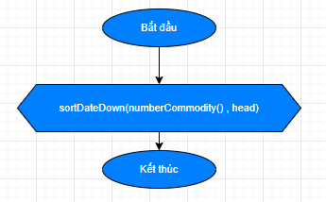

_Sắp xếp lựa chọn

Ít phải đổi chỗ các phần tử nhất

Tốn thời gian gần như bằng nhau đối với danh sách chưa được sắp xếp và mảng đã được sắp xếp

+Sắp xếp loại hàng: sortType(Node key, String type)

Chức năng: sắp xếp hàng hóa đứng kế nhau trong danh sách dựa vào loại hàng muốn sắp xếp và vị trí bắt đầu sắp xếp loại hàng đó, trả về Node tiếp theo không cùng loại hàng cần sắp xếp

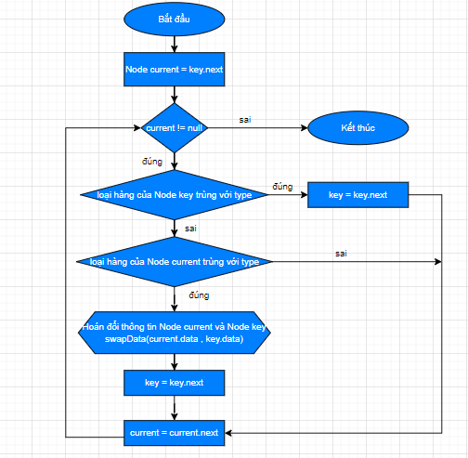

_Tính tổng số lượng loại hàng: numberOfType(String Type)

Chức năng: Tính tổng số lượng từng loại hàng dựa vào loại hàng muốn tính tổng

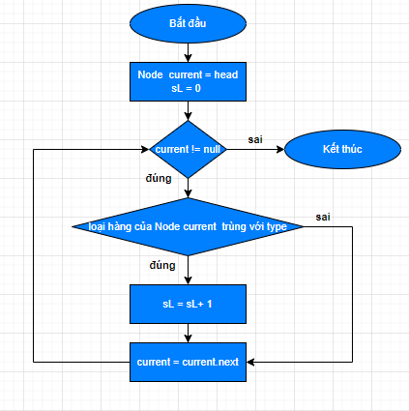

_Sắp xếp loại và giá tăng dần: sortTypeandPriceUp()

Chức năng: Sắp xếp hàng hóa theo loại hàng giống nhau đứng kế nhau rồi tiếp tục sắp xếp theo giá hàng trong cùng 1 loại hàng tăng dần

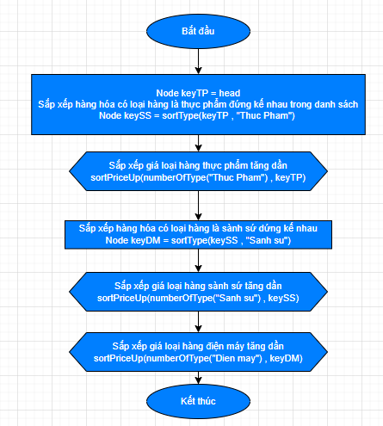

_Sắp xếp loại và giá giảm dần: sortTypeandPriceDown()

Chức năng: Sắp xếp hàng hóa theo loại hàng giống nhau đứng kế nhau rồi tiếp tục sắp xếp theo giá hàng trong cùng 1 loại hàng giảm dần

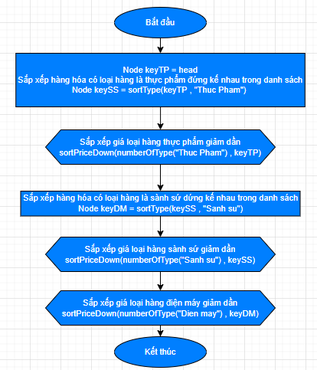

_Sắp xếp loại và ngày tăng dần: sortTypeandDateUp()

Chức năng: Sắp xếp hàng hóa theo loại hàng giống nhau đứng kế nhau rồi tiếp tục sắp xếp theo ngày nhập trong cùng 1 loại hàng tăng dần

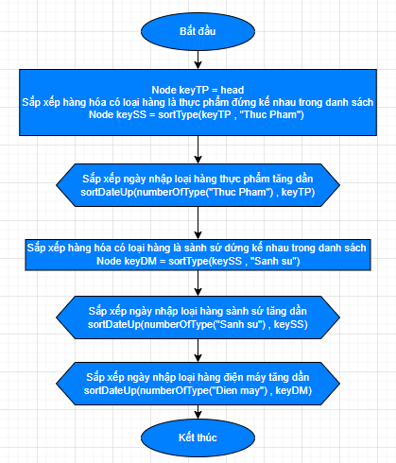

_Sắp xếp loại và ngày giảm dần: sortTypeandDateDown()

Chức năng: Sắp xếp hàng hóa theo loại hàng giống nhau đứng kế nhau rồi tiếp tục sắp xếp theo ngày nhập trong cùng 1 loại hàng giảm dần

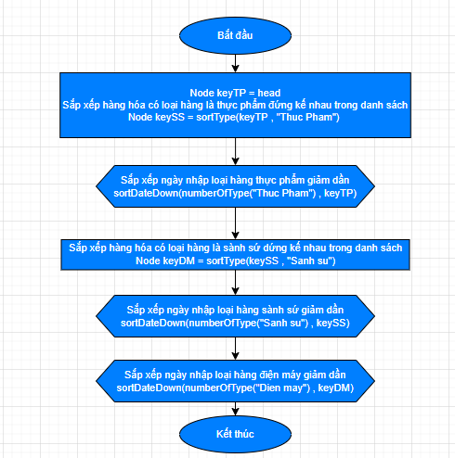

_Tìm kiếm tuyến tính

Dễ sử dụng và không cần bất kì yếu tố nào

+Tìm kiếm theo loại: findType(String type)

Chức năng: Tìm kiếm sản phẩm theo loại nếu trùng với loại hàng cần tìm sẽ in thông tin hàng hóa đó ra

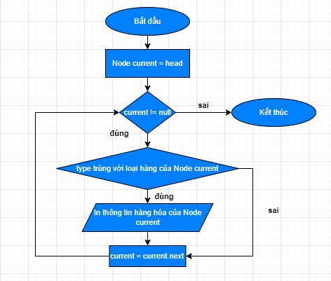

_Tìm kiếm nhị phân

Tiêu tốn thời gian và số lần so sánh rất ít

+Tìm kiếm theo giá: findPrice(int from, int to)

Chức năng: Tìm kiếm hàng hóa dựa vào khoảng giá muốn tìm , nếu tìm thấy thì in thông tin hàng hóa ra

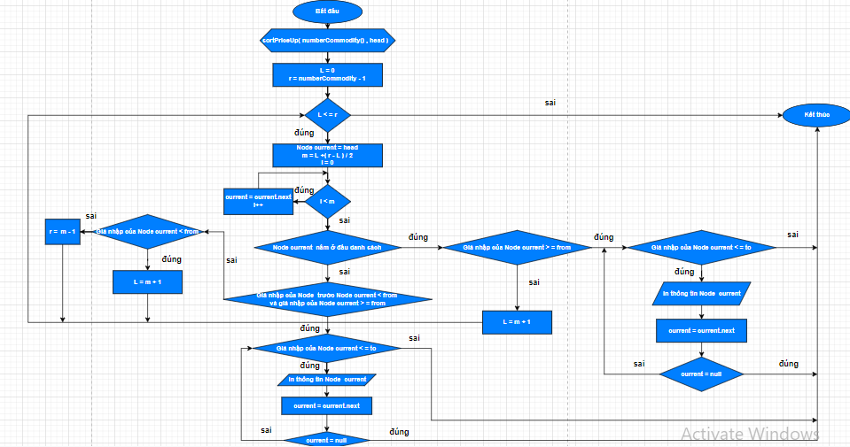

+Tìm kiếm theo ngày: findDate(int from, int to)

Chức năng: Tìm kiếm hàng hóa dựa vào khoảng ngày muốn tìm , nếu tìm thấy thì in thông tin hàng hóa ra

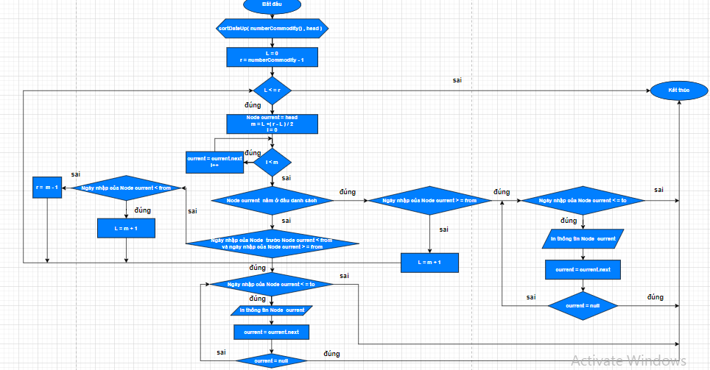

_Tính tổng giá trị hàng hóa: sumValue()

Chức năng: tính tổng giá trị hàng hóa dựa vào giá nhập và số lượng tồn kho

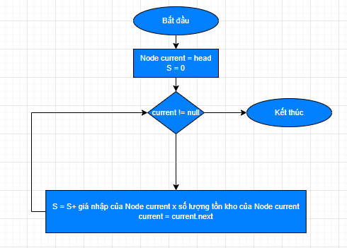

# Thiết kế

## Kiến trúc chương trình

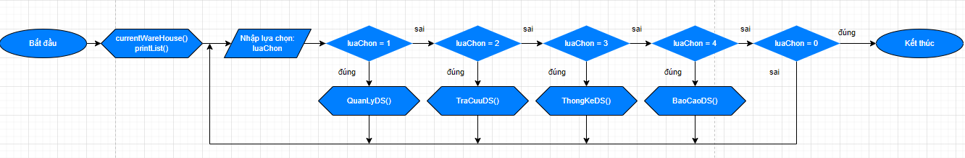

QuanLyDS()

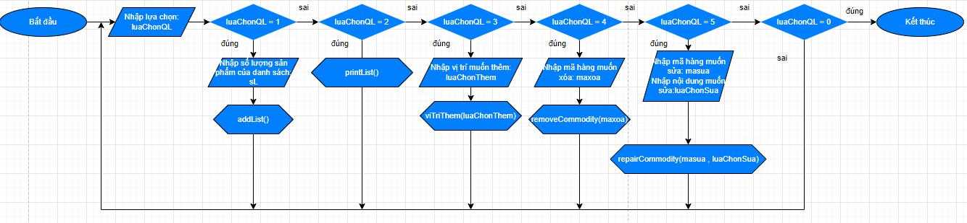

viTriThem(luaChonThem)

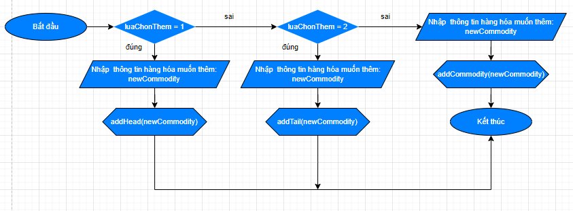

TraCuuDS()

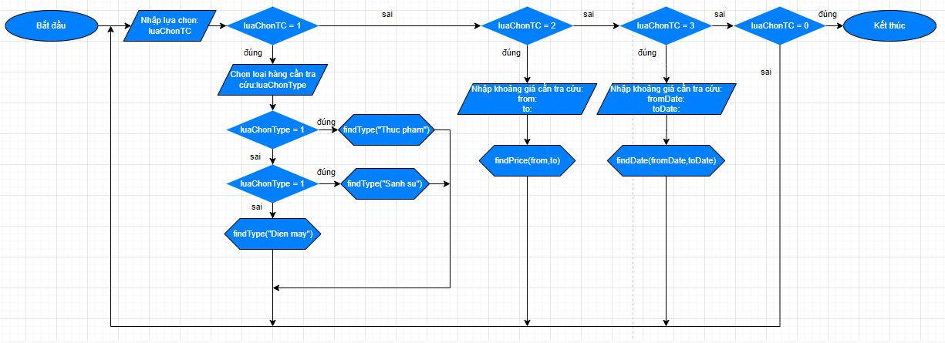

ThongKeDS()

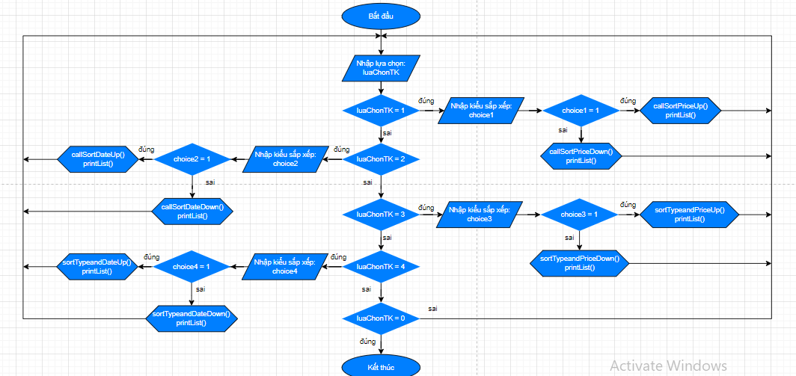

BaoCaoDS()

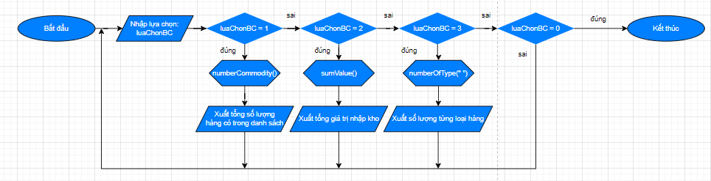

Chú thích cho sơ đồ giải thuật

Bắt đầu hoặc kết thúc 1 chương trình

Khối nhập / xuất

Điều kiện rẽ nhánh (lựa chọn)

Điểm nối liên kết

Luồng xử lý

Hàm

Khối thực thi công việc

## Menu

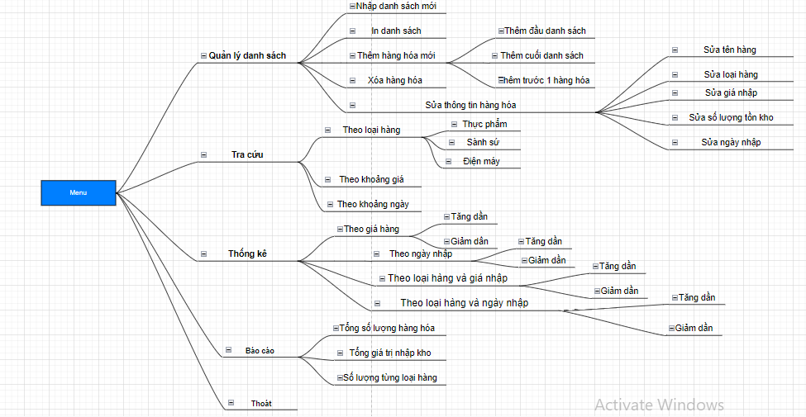

## Thiết kế màn hình

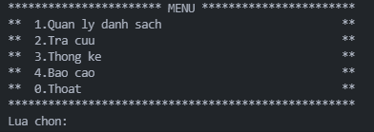

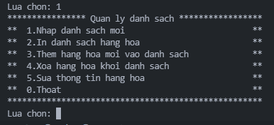

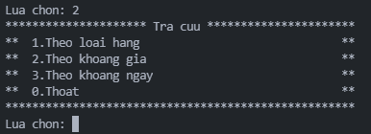

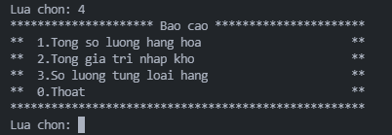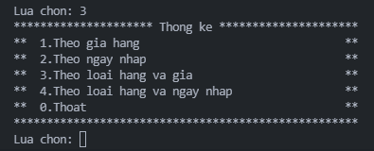

# Cài đặt thử nghiệm

1.Chức năng nhập danh sách sinh viên mới

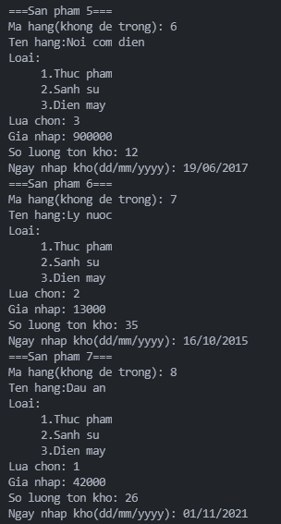

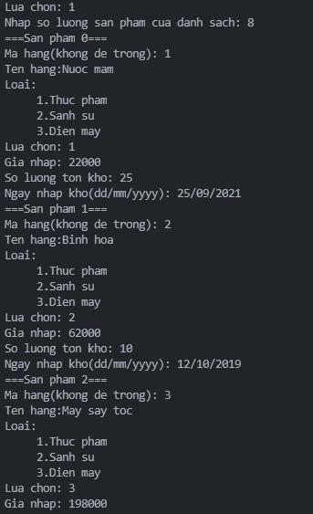

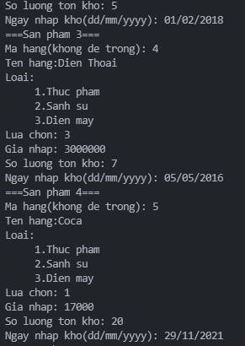

2.In danh sách hàng hóa

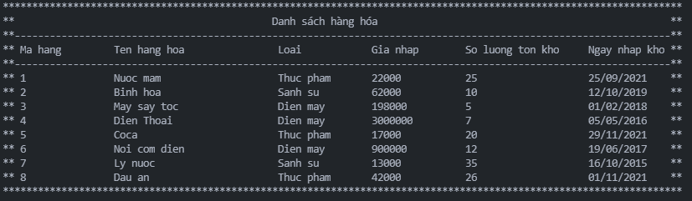

3.Thêm hàng hóa mới vào danh sách

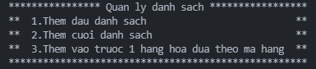

-Thêm vào đầu danh sách

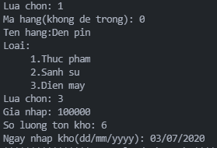

Danh sách sau khi thêm

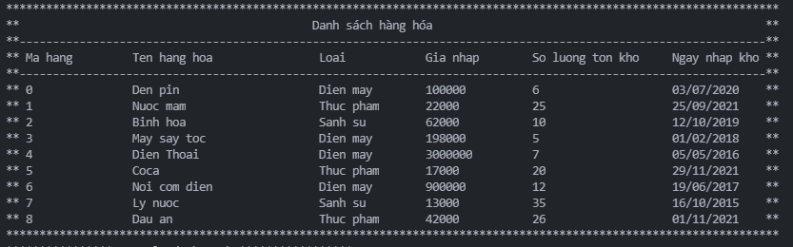

-Thêm vào cuối danh sách

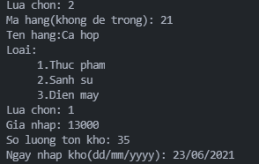

Danh sách sau khi thêm

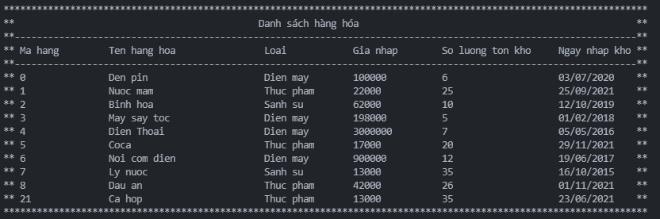

-Thêm vào trước 1 hàng hóa dựa theo mã hàng

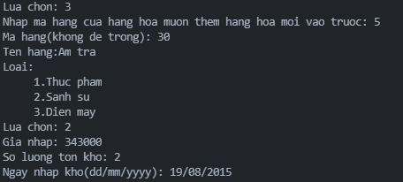

Danh sách sau khi thêm

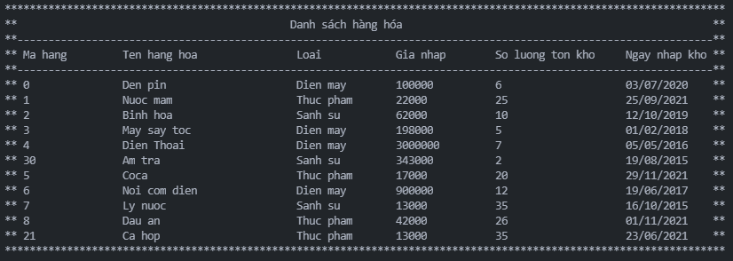

4.Xóa hàng hóa khỏi danh sách



Danh sách sau khi xóa

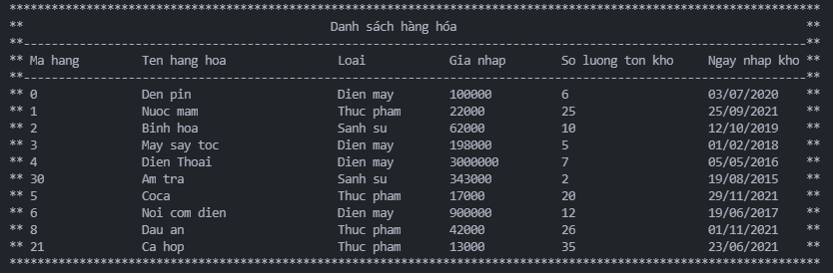

5.Sửa thông tin hàng hóa

-Sửa tên và số lượng tồn kho

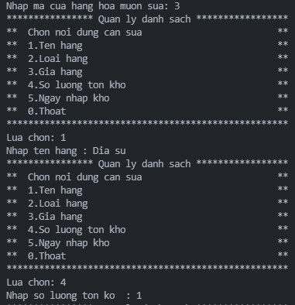

Danh sách sau khi sửa

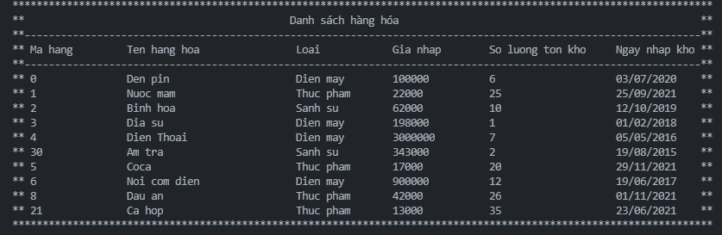

-Sửa loại hàng ,giá hàng và ngày nhập kho

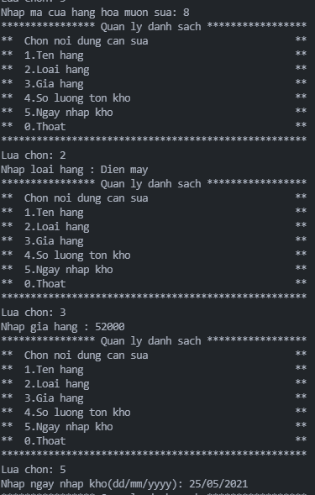

Danh sách sau khi sửa

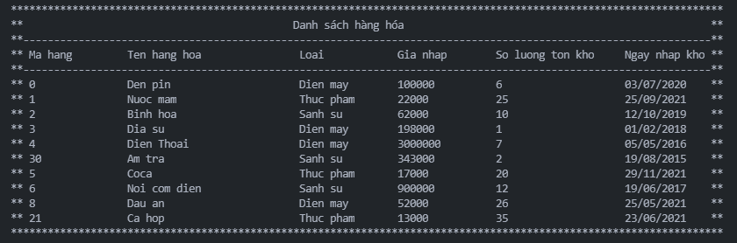

6.Tra cứu hàng hóa theo loại hàng

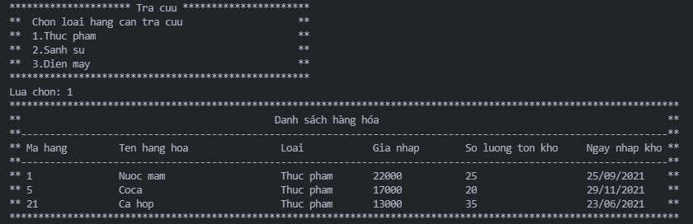

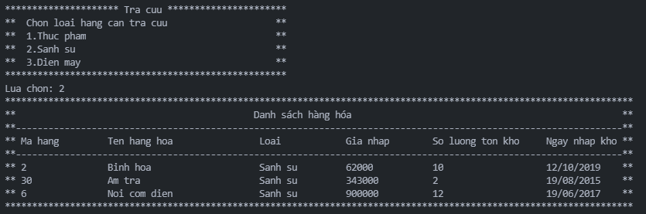

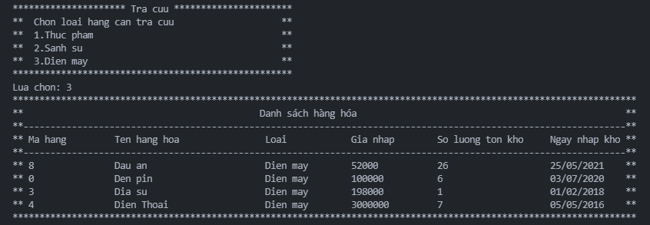

7.Tra cứu theo khoảng giá

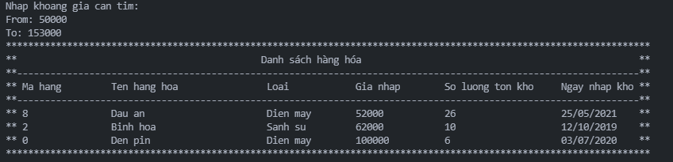

8.Tra cứu theo khoảng ngày

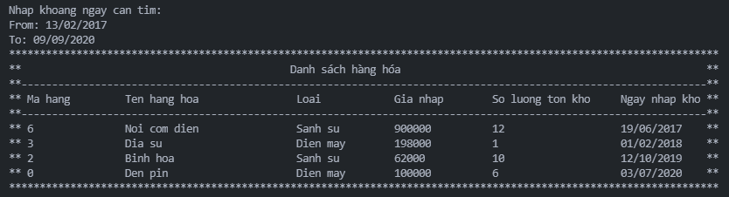

9.Thống kê theo giá hàng

-Tăng dần

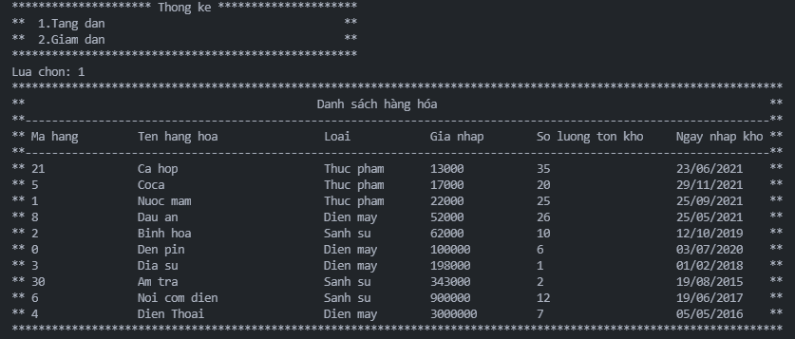

-Giảm dần

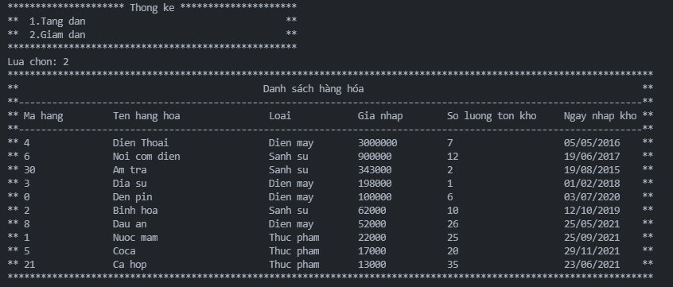

10.Thống kê theo ngày nhập

-Tăng dần

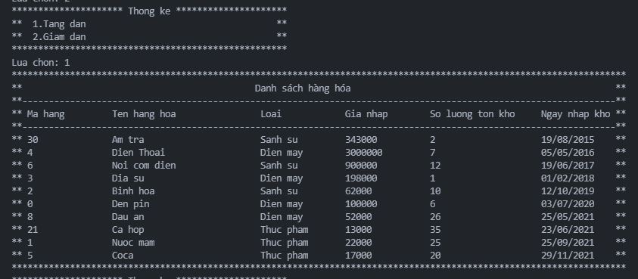

-Giảm dần

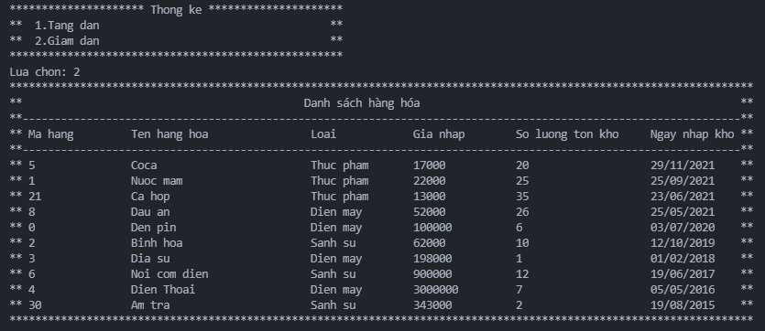

11.Thống kê theo loại hàng và giá nhập

-Tăng dần

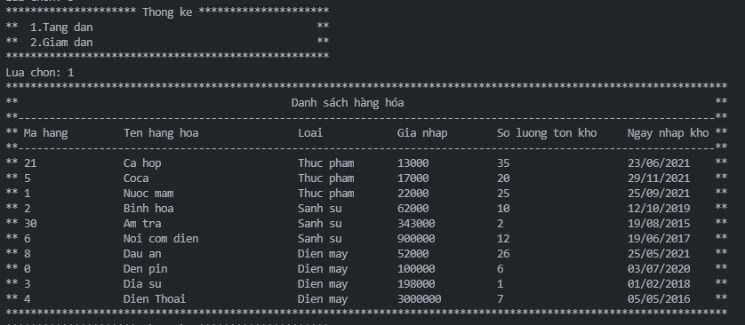

-Giảm dần

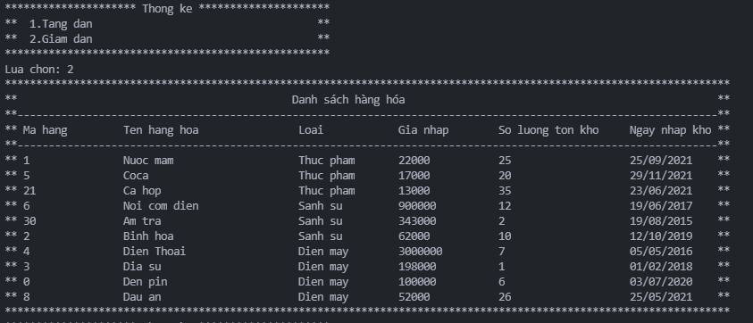

12.Thống kê theo loại hàng và ngày nhập

-Tăng dần

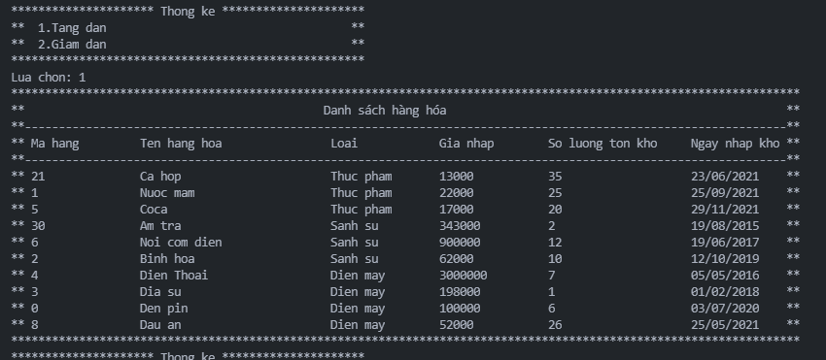

-Giảm dần

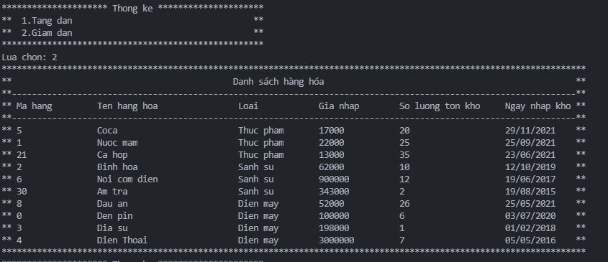

13.Tổng số lượng hàng hóa

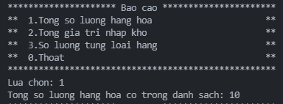

14.Tổng giá trị nhập kho

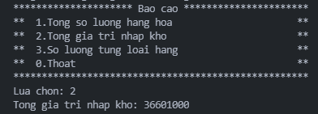

15.Số lượng từng loại hàng

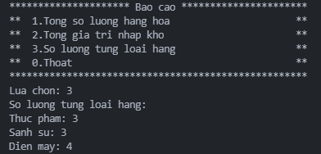

# Tổng kết

## Kết quả đạt được

_Xây dựng được chương trình quản lý với các chức năng cơ bản

_Đáp ứng được các yêu cầu đưa ra

## Đánh giá ưu khuyết điểm

### 5.2.1 Ưu điểm

_Có thể quản lý hàng hóa nhanh hơn

_Không cần có nơi lưu trữ lớn

_Có đầy đủ các tiện ích

_Dễ sử dụng

### 5.2.2 Khuyết điểm

_Không thể lưu danh sách hàng hóa đã chỉnh sửa sau khi tắt chương trình

_Không thể lấy danh sách bất kì để thực hiện các chức năng mà phải lấy danh sách có sẵn trong chương trình hoặc tạo danh sách mới.

_Giao diện sử dụng còn sơ sài

## Hướng phát triển tương lai

_Chương trình có thêm chức năng lưu lại danh sách đã chỉnh sửa sau khi tắt chương trình

_Chương trình có thêm chức năng lấy danh sách từ danh sách đã lưu trong máy

_Giao diện sử dụng của chương trình bắt mắt hơn